南京国际博览中心1-3展馆5.344MW 分布式光伏项目

监 理 周 报

常州正衡电力工程监理有限公司
2024年11月16日—2024年11月22日

1 、组件陆续进场（滞后）
2、1#展馆的导轨固定安装完成（正常）
3、2#展馆的夹具定位全部完成，导轨固定安装完成80%（滞后）
4、3#展馆的夹具定位全部完成，导轨固定安装完成80%（滞后）
5、4#展馆的夹具定位全部完成，导轨固定安装完成50%（正常）
6、6#展馆的导轨固定安装完成（正常）
7、7#展馆的夹具定位全部完成，导轨固定安装完成（正常）
8、5#、8#、9#\会议中心展馆未施工
9、1#展馆直流线敷设完成80%。（滞后）
10、1#、2#、3#、4#混凝土屋面水泥墩子吊装完成（提前 ）

材料进场近况：新采购的涂锌扁铁已进场。水泥墩子进场1584块，占计划的56%。自粘防水卷材进场1 、组件陆续进场

支架、导轨安装：1#展馆的导轨固定安装完成 2#展馆的夹具定位全部完成，导轨固定安装完成80%
3#展馆的夹具定位全部完成，导轨固定安装完成80% 4#展馆的夹具定位全部完成，导轨固定安装完成50% 6#展馆的导轨固定安装完成 7#展馆的夹具定位全部完成，导轨固定安装完成
组件安装：暂未施工。
光伏区土建：1#、2#、3#、4#混凝土屋面水泥墩子吊装完成
光伏区电气：1#展馆直流线敷设完成80%。
集电线路：暂未施工。。
送出线路：暂未施工。
消缺事项：
暂无
下周重点工作计划：
（1）协助业主推进项目进展，督促施工单位施工图出具进度。
（2）审查总包单位安全管理制度、综合应急预案、专项应急预案；新进场工人三级安全教育培训，入场指引清单的完成情况
（3）审查每日施工日报未施工的馆号进度进行编写；周报每周11点前发送监理部，不在强调；
（4）安全巡查完善作业范围内围挡，设置警示牌，禁止人员通行；防坠落措施，配备工具袋；
（5）监督落实下发监理通知单48小时内及时回复，48小时内完成不了整改项备注下完成日期；
（6）监督落实进场材料及时报审报验，施工单位及时提供验收资料，合格后我方签署验收凭证，不经验收擅自使用；考核2000元，且进度款扣除此笔款项，不合格材料及时退场不要滞留在施工场地（接地扁铁）；
（7）安全质量巡查施工各岗位人员要确切履行自己职业，不要玩忽职守，要及时发现现场存在明显问题落实整改；
（8）发现违章人员进行考核及教育；
（9）质量安全巡查工序施工过程中做好自检，自检完成后进行资料报审，报审合格，进行现场工序验收；
（10）及时落实组件检测单位避免到货检测延后；
（11）质量巡查自粘卷材保护膜撕下粘贴，集中堆放，集中清运；
（12）审查总包单位配备齐全工器具，缺失报审；

（13）落实旁站提前24小时告知监理部；

现场照片：
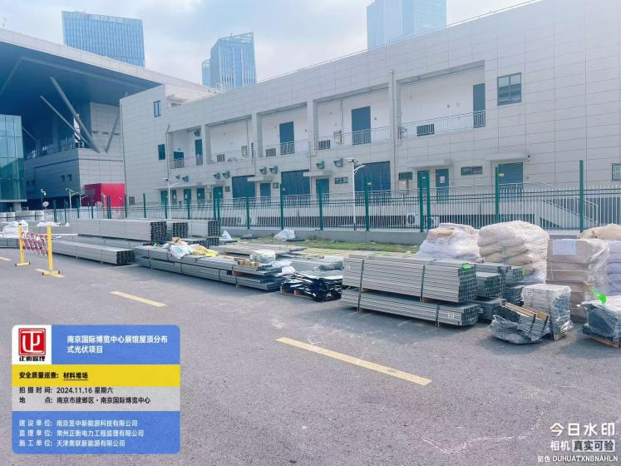 | 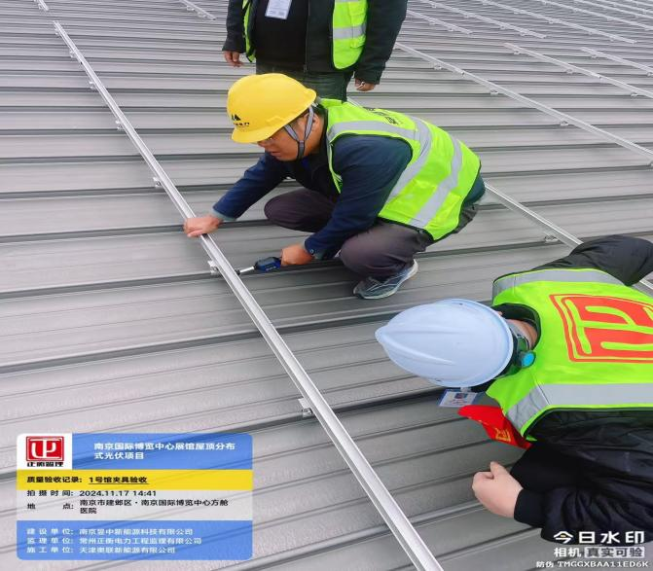
材料堆放安全质量巡查 | 1#馆导轨支架安装工序验收
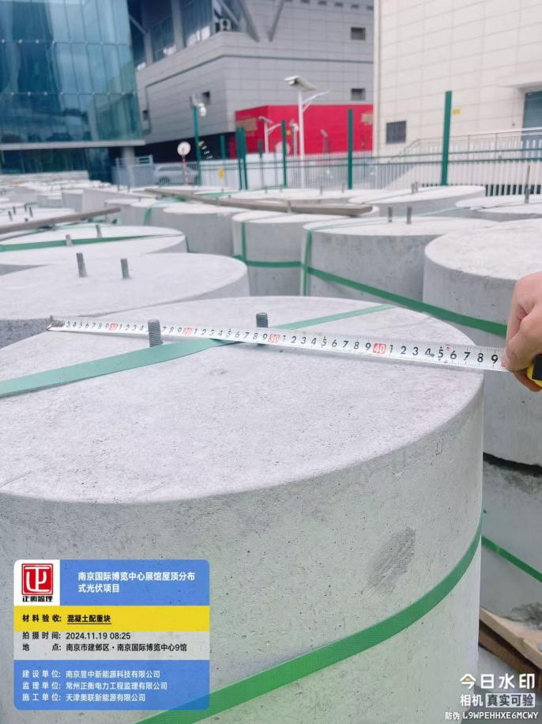 | 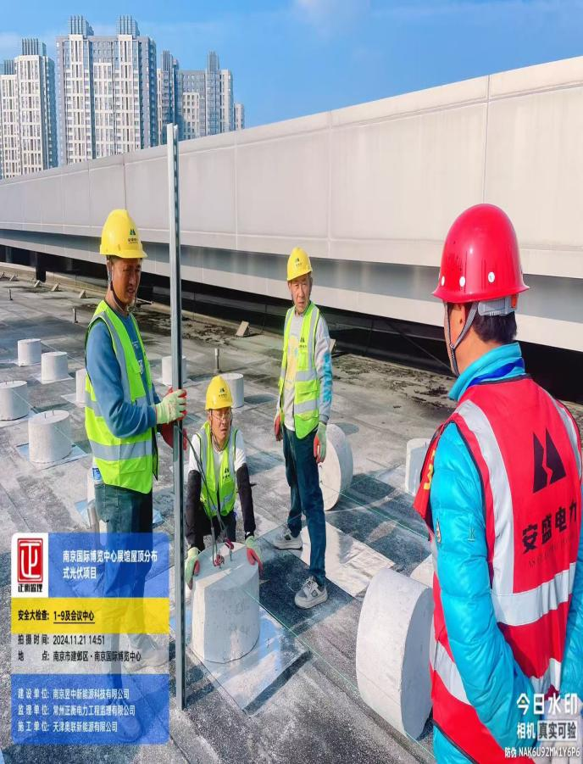
进场支架基础进场验收 | 监理组织周安全检查
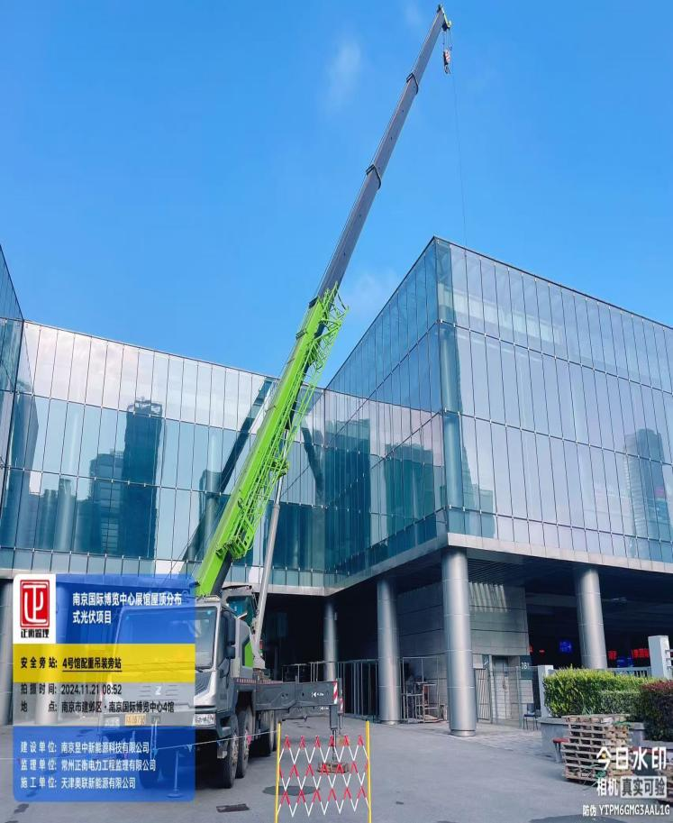 | 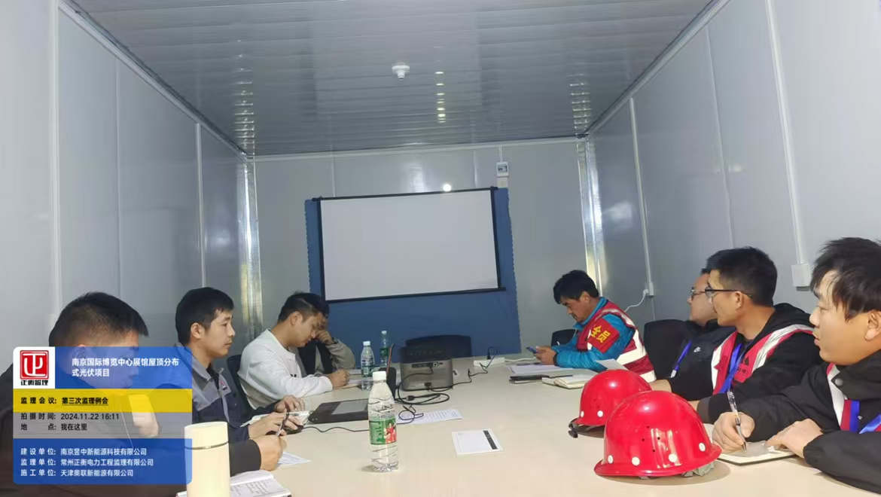
吊装旁站 | 第三次监理例会
记录人： | 总监（总监代表）签阅：

